UNIT 4: LESSON 2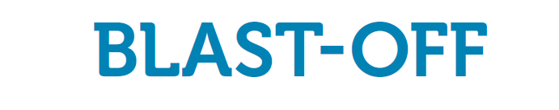
3. SAT
TWINKLE, TWINKLE LITTLE STAR
Otvori udžbenik na stranice 78 i 79. Poslušaj i pogledaj priču još jednom:
https://www.e-sfera.hr/dodatni-digitalni-sadrzaji/cabdb9c0-1335-4e24-b61e-16f61cf11257/
Pročitaj razgovor naglas.
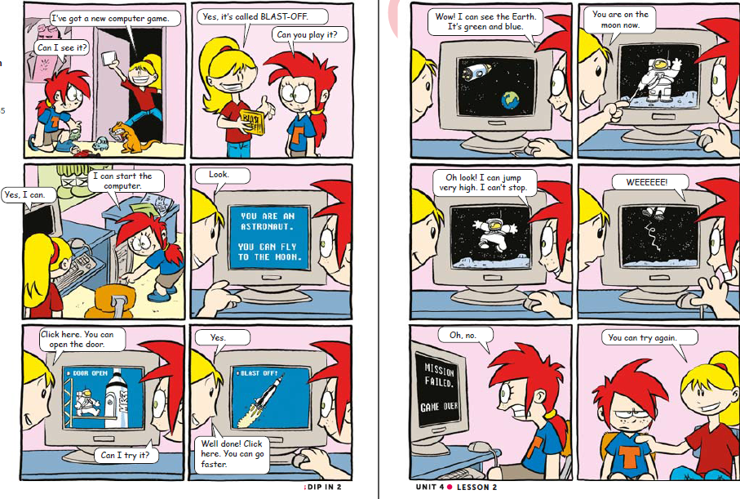
Otvori udžbenik na stranicu 81. Poslušaj tonski zapis još jednom.
https://www.e-sfera.hr/dodatni-digitalni-sadrzaji/cabdb9c0-1335-4e24-b61e-16f61cf11257/
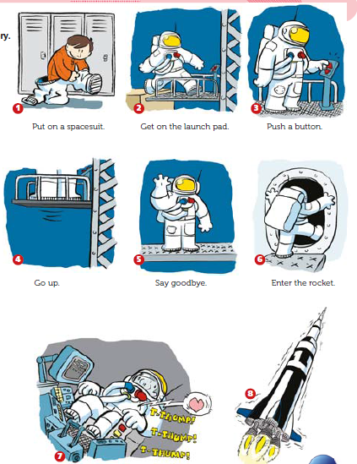 | Pročitaj samostalno.  Možeš odigrati igricu:  https://wordwall.net/play/512/280/914

Otvori udžbenik na stranicu 82. Pogledaj sliku. Što vidiš na slici?
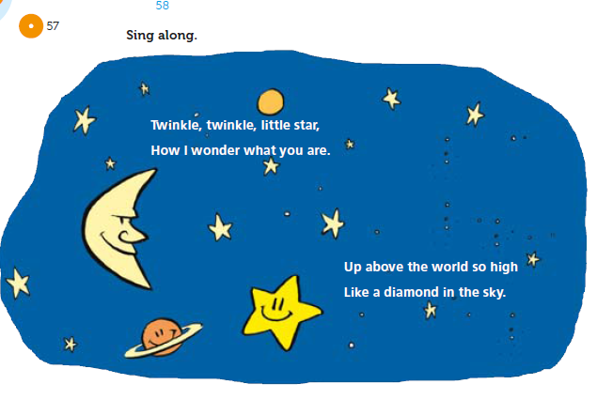

Poslušaj pjesmicu:
TWINKLE, TWINKLE LITTLE STAR
https://www.e-sfera.hr/dodatni-digitalni-sadrzaji/cabdb9c0-1335-4e24-b61e-16f61cf11257/
Pročitaj pjesmicu. Pronađi u pjesmici ove riječi i prepiši ih u bilježnice:
twinkle – blistati
little – malen
wonder –pitati se
diamond – dijamant
above – gore
Možeš otpjevati pjesmicu:
https://www.e-sfera.hr/dodatni-digitalni-sadrzaji/cabdb9c0-1335-4e24-b61e-16f61cf11257/
Zadatak:
Nacrtaj: I can see the sky, the star, the moon and the Earth.

